UNIVERSIDAD PERUANA LOS ANDES
FACULTAD DE INGENIERÍA
ESCUELA PROFESIONAL DE INGENIERÍA DE SISTEMAS Y COMPUTACIÓN


MANUAL DE ACCESO Y REGISTRO EN MICROSOFT AZURE
CUENTA INSTITUCIONAL UPLA Y CUENTA PERSONAL
GUÍA VISUAL PASO A PASO | ACTIVIDAD SEMANA 05

ALUMNO:
- QUISPE TICA RUTH NAYELI

CURSO:
- DESARROLLO DE APPS

CICLO:
- IV

SECCIÓN:
- A1

HUANCAYO - PERÚ 2026

PRESENTACIÓN
El presente manual describe el procedimiento para acceder a Microsoft Azure desde un navegador y las alternativas de registro disponibles para un estudiante de la Universidad Peruana Los Andes (UPLA). El trabajo se basa en capturas de la experiencia institucional y en un manual de referencia sobre el registro de una cuenta gratuita.
A diferencia de SQL Server, Microsoft Azure no requiere instalar un programa completo en el equipo: es una plataforma de servicios en la nube que se administra desde https://portal.azure.com. Este documento expone dos rutas distintas: el acceso mediante una cuenta académica UPLA y la creación de una suscripción gratuita mediante una cuenta Microsoft personal.
ALCANCE REAL | Con el correo institucional se completó el acceso al portal, pero la captura muestra «No tiene ninguna suscripción». En la vía personal el registro no se completó por falta de una tarjeta admitida. Las pantallas de activación y suscripción del PDF de referencia se incluyen como ejemplos, no como resultados propios.

OBJETIVOS
Objetivo general: Documentar de forma clara el acceso a Microsoft Azure y las condiciones para habilitar una suscripción, diferenciando la modalidad académica y la cuenta personal.
- Reconocer el portal oficial, sus requisitos y las medidas de seguridad de inicio de sesión.
- Describir los pasos de autenticación institucional y de verificación multifactor.
- Explicar los requisitos para Azure for Students y para la cuenta gratuita personal.
- Distinguir una sesión iniciada en Azure de una suscripción disponible para crear recursos.
- Presentar recomendaciones para evitar gastos, proteger los datos personales y solucionar problemas de elegibilidad.

INFORMACIÓN GENERAL Y CONCEPTOS

Concepto | Descripción
Microsoft Azure | Plataforma en la nube con servicios de cómputo, almacenamiento, bases de datos, redes y aplicaciones.
Cuenta Microsoft o institucional | Identidad utilizada para iniciar sesión en la plataforma; no equivale por sí sola a tener crédito o capacidad de crear recursos.
Suscripción Azure | Contenedor de facturación y autorización necesario para aprovisionar recursos de Azure.
Portal de Azure | Interfaz web de gestión: https://portal.azure.com. No necesita instalación local.
Microsoft Entra ID | Administración de identidades, usuarios y acceso, independiente de disponer de una suscripción propia.

RUTAS DE ACCESO: CUENTA UPLA Y CUENTA PERSONAL

Criterio | Institucional UPLA / Azure for Students | Personal / Azure Free
Identidad | Correo institucional administrado por la universidad. | Cuenta Microsoft personal (Outlook, Hotmail o equivalente).
Verificación | Credenciales y posible MFA; elegibilidad educativa específica para Students. | Identidad, celular y normalmente tarjeta admitida.
Oferta de crédito | Azure for Students: USD 100 / 12 meses, sujeto a elegibilidad. | Cuenta gratuita: USD 200 / 30 días para nuevos clientes aptos.
Tarjeta | Azure for Students no exige tarjeta de crédito. | Normalmente sí exige tarjeta de crédito o débito no prepago.
Resultado | Portal abierto, sin suscripción disponible. | Proceso observado/estudiado, no completado.

Criterio | Institucional UPLA / Azure for Students | Personal / Azure Free
comprobado del caso
IMPORTANTE | El crédito y las condiciones corresponden a las ofertas oficiales consultadas en octubre de 2026. Pueden cambiar. El uso del correo universitario no habilita automáticamente Azure for Students.

PROCEDIMIENTO A: ACCESO CON CUENTA INSTITUCIONAL UPLA
PASO 01 | Ubicar el portal oficial de Azure
Abrir el navegador y buscar «Microsoft Azure». Identificar los sitios de Microsoft y elegir el portal https://portal.azure.com. Evitar páginas no oficiales o enlaces que soliciten credenciales fuera del dominio legítimo.
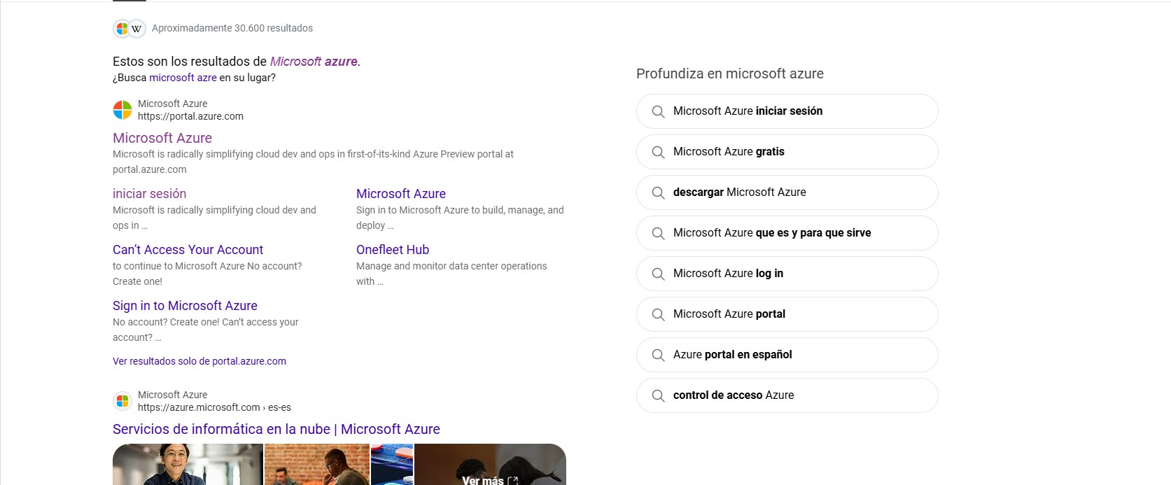
Figura 1. Búsqueda del sitio Microsoft Azure en el navegador. — Captura propia de acceso al portal.
PASO 02 | Introducir la cuenta institucional
Seleccionar la identidad universitaria correspondiente e iniciar sesión mediante el servicio de Microsoft de la UPLA. La contraseña debe introducirse exclusivamente en la página de autenticación; no debe incluirse en el informe ni en las capturas.
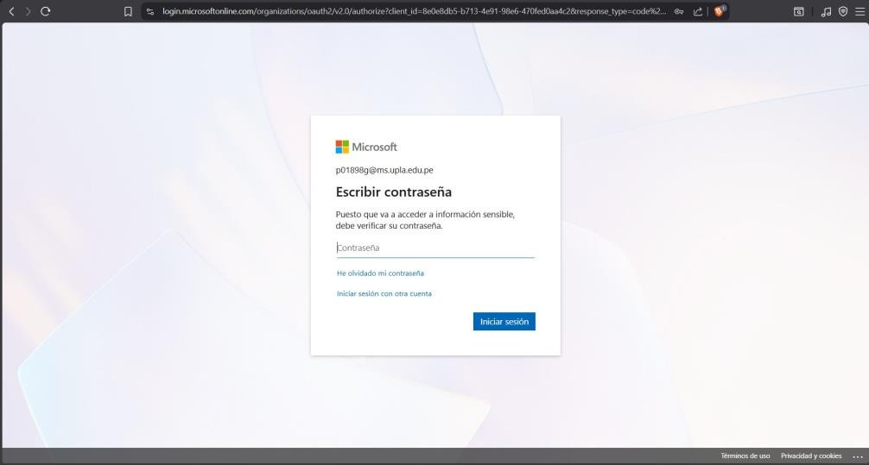
Figura 2. Vista típica del inicio de sesión en Microsoft, solo como ejemplo de la interfaz. — Imagen referencial del manual proporcionado; no corresponde a la sesión propia.

COMPROBACIÓN DE IDENTIDAD Y SEGURIDAD MULTIFACTOR
PASO 03 | Elegir un método de verificación
Según la configuración de seguridad institucional, Microsoft puede pedir que se compruebe la identidad mediante mensaje de texto, llamada o un método previamente registrado. Debe seleccionarse una opción disponible para el titular de la cuenta.
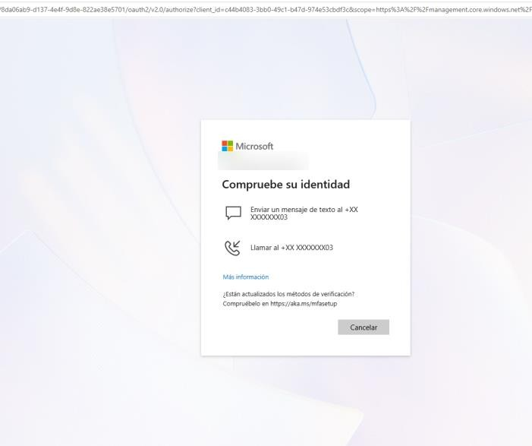
Figura 3. Selección del método de verificación de identidad durante el acceso con cuenta UPLA. — Captura propia de acceso al portal.
PASO 04 | Introducir el código temporal
Cuando el sistema envíe un código al celular registrado, escribirlo en el campo «Código» y pulsar
«Comprobar». El código es de un solo uso y no debe fotografiarse ni compartirse.
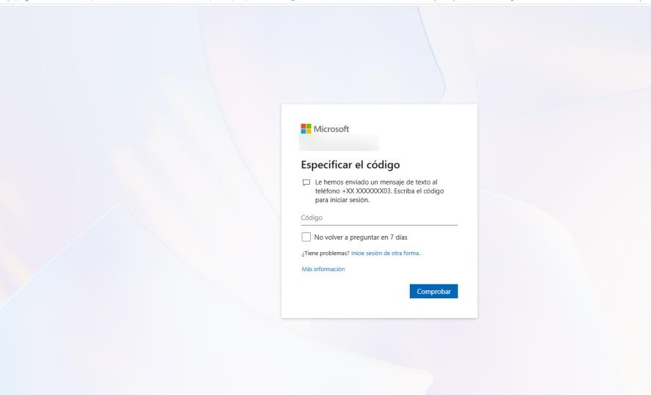
Figura 4. Pantalla para introducir el código de verificación recibido. — Captura propia de acceso al portal.
PASO 05 | Revisar las opciones adicionales de protección
Microsoft puede recomendar agregar una forma alternativa de verificación. Si aparece «Ahora no», el usuario puede aplazar el registro solo cuando la política de la cuenta permita continuar. La institución puede exigir MFA obligatoria.

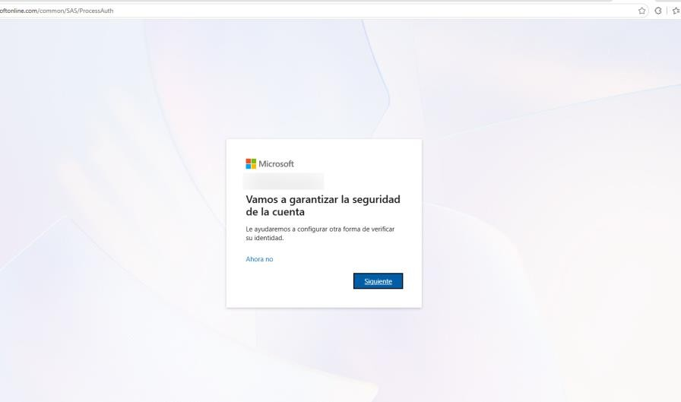
Figura 5. Mensaje para configurar medidas adicionales de seguridad de la cuenta. — Captura propia de acceso al portal.

INGRESO AL PORTAL Y ESTADO DE LA CUENTA UPLA
PASO 06 | Confirmar que el portal se abrió correctamente
Después de la autenticación se visualiza la página principal de Azure, con el buscador de servicios, accesos a Microsoft Entra ID, Azure for Students y otras opciones. Esta pantalla acredita el acceso al portal.
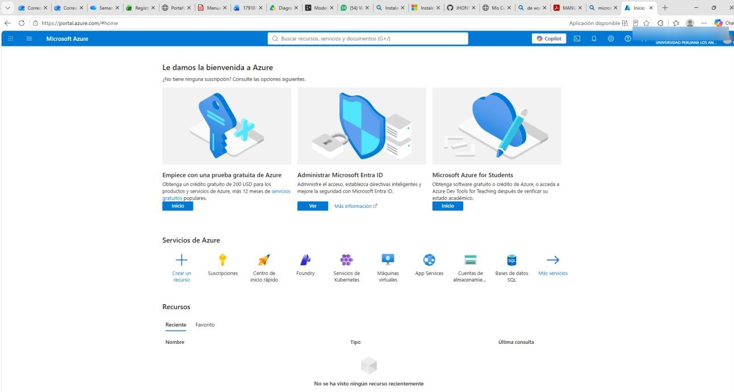
Figura 6. Inicio de Azure con la cuenta institucional UPLA. Se lee la advertencia «No tiene ninguna suscripción». — Captura propia; datos identificadores difuminados.
PASO 07 | Consultar la lista de suscripciones
En la barra superior, buscar «Suscripciones». Revisar el apartado de suscripciones asociadas a la cuenta y el directorio seleccionado. Solo una suscripción existente y habilitada permitiría aprovisionar servicios dentro de su ámbito y permisos.
RESULTADO DOCUMENTADO | En las capturas aportadas el portal muestra expresamente que no existe ninguna suscripción. Por tanto, no corresponde afirmar que se activaron USD 200, que se obtuvo Azure for Students o que se crearon recursos en la nube.

ALTERNATIVA PARA ESTUDIANTES: AZURE FOR STUDENTS
PASO 08 | Comprobar la elegibilidad académica
Entrar a https://azure.microsoft.com/es-es/free/students/ y seleccionar «Empezar gratis». Microsoft puede requerir verificar que la persona sea estudiante a tiempo completo de una institución que otorgue títulos y sea reconocida para la oferta, además de acreditar la identidad académica.
PASO 09 | Verificar el correo y activar la oferta solo si se aprueba
Completar la verificación educativa indicada por Microsoft y aceptar los términos aplicables. La oferta Azure for Students anuncia USD 100 de crédito para 12 meses y no exige tarjeta de crédito, pero únicamente se habilita cuando la elegibilidad se valida y efectivamente se crea una suscripción.
EXPERIENCIA DEL CASO | La autenticación con correo UPLA sí fue posible, pero el intento de activar Azure for Students no obtuvo una suscripción. La causa concreta no está demostrada en las capturas; se debe consultar con soporte institucional o Microsoft, sin afirmar que la universidad carece de convenio.

PROCEDIMIENTO B: REGISTRO CON CUENTA PERSONAL
PASO 10 | Abrir el registro de una cuenta gratuita
Acceder a https://azure.microsoft.com/free/ y elegir «Probar Azure gratis» o «Try Azure for free», según el idioma del sitio. No confundir esta opción con «Pago por uso»: son modalidades de facturación distintas.
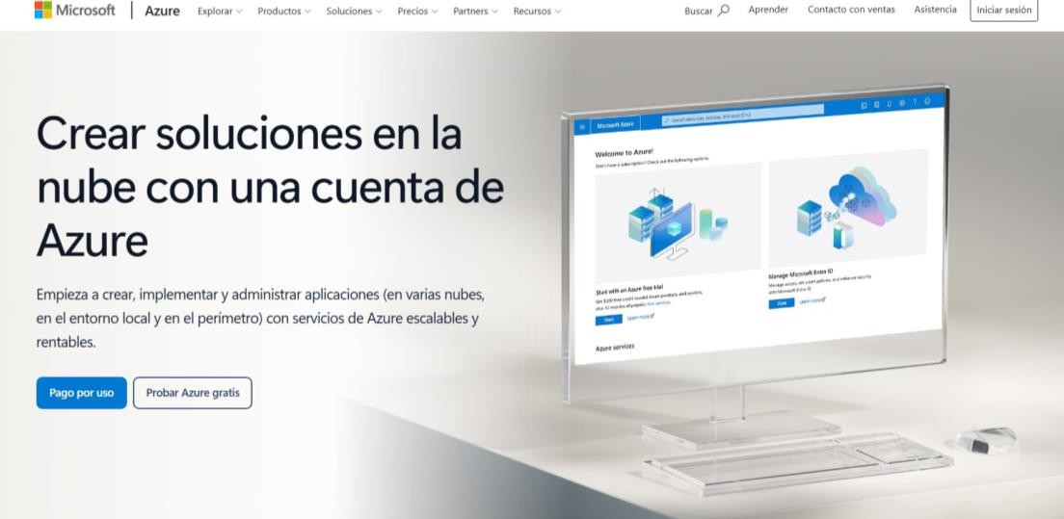
Figura 7. Página inicial del registro gratuito y elección de la oferta Azure Free.
PASO 11 | Iniciar sesión con una cuenta Microsoft personal
Utilizar una identidad personal Microsoft o registrar una nueva cuando el asistente lo permita. Comprobar siempre el dominio oficial antes de introducir correo o contraseña. El acceso a la cuenta personal no crea por sí mismo una suscripción.
PASO 12 | Completar país, datos de contacto y teléfono
El registro puede solicitar nombre, región de facturación, dirección y número de celular. Elegir Perú cuando corresponda al domicilio de facturación. Solicitar el código SMS o la llamada, introducir el código recibido y confirmar la identidad.

VALIDACIÓN DE LA IDENTIDAD CON TARJETA
PASO 13 | Revisar el requisito de tarjeta bancaria
Para la oferta personal, Microsoft solicita normalmente una tarjeta de crédito o débito válida, distinta de las tarjetas prepago. El nombre y dirección de facturación deben coincidir con los datos registrados. Puede existir una autorización temporal equivalente a USD 1 que se revierte tras la verificación, según las condiciones de la oferta.
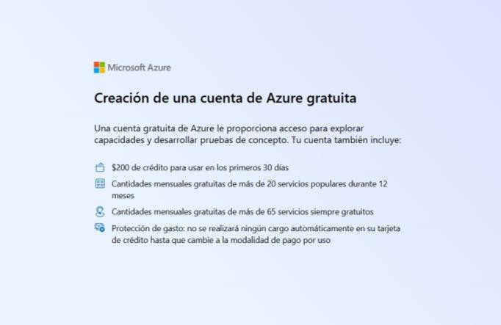
Figura 8. Paso ilustrativo de verificación de tarjeta en el registro personal; datos de tarjeta ocultos.

PASO 14 | Aceptar condiciones solo si se cumple el registro
Leer las condiciones de la oferta, el tratamiento de datos y la modalidad de facturación. Confirmar el registro solamente cuando se disponga de un método de verificación admitido y se comprenda el alcance de la cuenta gratuita.
RESULTADO DEL ESTUDIANTE | La vía personal se exploró, pero no se finalizó porque el formulario exigía una tarjeta no disponible. No se proporcionaron datos bancarios, no se completó una activación de crédito personal y el informe no debe presentar una suscripción ficticia.

RESULTADO ESPERADO SI EL REGISTRO PERSONAL SE COMPLETA
PASO 15 | Ingresar al portal y comprobar la suscripción
Tras completar la verificación y aceptar los términos, el usuario puede acceder al portal. En «Suscripciones» debería observarse la suscripción asignada y su estado. El crédito de USD 200 para 30 días es una característica de la oferta para clientes nuevos elegibles, no un beneficio automático de cualquier cuenta.

Figura 9. Ejemplo de mensaje de bienvenida en una cuenta gratuita activada.

Figura 10. Ejemplo de una suscripción activa en Azure. — Ejemplo del PDF de referencia; NO es evidencia de una suscripción UPLA o personal propia.
PASO 16 | Verificar el tipo de cuenta antes de crear recursos
Comprobar nombre, directorio y estado de la suscripción. No iniciar servicios de pago o máquinas virtuales sin comprender sus costos. Si no aparece una suscripción, no continuar con el aprovisionamiento.

COMPARACIÓN DE LAS DOS VÍAS EN LA PRÁCTICA

Situación | Qué significa y qué hacer
Portal de Azure abre con UPLA | La autenticación fue válida; faltaba una suscripción disponible para recursos.
El estudiante intenta Azure for Students | Requiere validación académica y aceptación de oferta; no basta usar correo universitario.
La cuenta personal exige tarjeta | Es un requisito de la oferta gratuita personal, no una instalación descargable de Azure.
SSMS y SQL Server local siguen operativos | La base local BD_ZENIX_V2_DEV funciona sin suscripción Azure. No debe confundirse local con nube.
Cuándo se considera culminado el registro | Únicamente al existir una suscripción habilitada y consultable desde el portal.

PRECAUCIONES DE SEGURIDAD Y COSTOS
- Mantener activa la autenticación multifactor y evitar divulgar contraseñas, códigos SMS, claves o información bancaria.
- En la modalidad personal, no cambiar a «Pago por uso» sin revisar precios, límites y consecuencias de facturación.
- Monitorear Cost Management + Billing y revisar recursos que se hayan creado y consumos asociados a la suscripción.
- Una oferta gratuita de Azure puede dejar de permitir el uso de ciertos servicios al finalizar el período o consumirse el crédito; los términos pueden cambiar.

- En la modalidad Azure for Students, verificar condiciones educativas y vigencia de la suscripción.
- Antes de presentar capturas en el portafolio, ocultar correos completos, números de teléfono, identificadores de suscripción y cualquier dato confidencial.

PROBLEMAS FRECUENTES Y SOLUCIONES

Problema | Revisión recomendada
No aparece una suscripción | Verificar el directorio seleccionado, la elegibilidad y que realmente se haya activado una oferta.
No se verifica el correo UPLA | Consultar soporte institucional o Azure for Students; no asumir una causa sin evidencias.
Código SMS no llega | Revisar el número y método disponible; usar una alternativa autorizada por Microsoft.
Se solicita tarjeta en la vía personal | Comprobar requisitos oficiales; no usar datos ajenos ni métodos de pago no autorizados.
No puedo crear un recurso | Confirmar que la suscripción está activa y que el usuario tiene permisos suficientes.
Inconveniente de facturación | Revisar la oferta y Cost Management antes de aceptar pagos por uso.

RELACIÓN CON EL PROYECTO ZENIX TECH STORE 2.0
Este documento explica el acceso a Microsoft Azure, pero no afirma que la aplicación ZENIX Tech Store
2.0 se haya desplegado en la nube. En la práctica, el proyecto funciona mediante Java, Apache Tomcat y una base SQL Server instalada localmente, bajo el nombre BD_ZENIX_V2_DEV.
El entorno local y los scripts de SQL Server pueden seguir utilizándose para demostrar operaciones sobre productos, clientes, carritos, pedidos e inventario, sin depender de una suscripción Azure. Cualquier futura migración a la nube requeriría una suscripción compatible, un diseño de despliegue, configuración segura y pruebas específicas.

CONCLUSIONES
El procedimiento permitió ingresar correctamente al portal Microsoft Azure mediante el correo institucional de UPLA y completar la verificación de identidad. Sin embargo, el acceso al portal no habilitó una suscripción, como se observa en la evidencia presentada.
La segunda vía, con cuenta personal, se documentó con apoyo del manual de referencia y fuentes oficiales. Esta opción puede ofrecer crédito gratuito a nuevos usuarios elegibles, pero requiere completar las verificaciones establecidas por Microsoft, incluida normalmente una tarjeta válida. La vía personal no se concluyó en el caso descrito.
Se concluye que la selección de cuenta, la comprobación de suscripción y la protección de datos son pasos indispensables para trabajar con Azure. El acceso institucional constituye un avance verificable y la falta de suscripción debe informarse con precisión académica, sin atribuir resultados no obtenidos.

FUENTES Y PROCEDENCIA DE LAS IMÁGENES
- Microsoft Azure. Portal de administración: https://portal.azure.com/
- Microsoft Azure. Azure for Students y elegibilidad: https://azure.microsoft.com/es-es/free/students/
- Microsoft Azure. Condiciones de Azure for Students: https://azure.microsoft.com/en-us/pricing/offers/ms-azr-0170p
- Microsoft Azure. Opciones de cuenta gratuita y pago por uso: https://azure.microsoft.com/en-us/pricing/purchase-options/azure-account

- Microsoft Learn. Creación de una cuenta de Azure: https://learn.microsoft.com/en-us/dotnet/azure/create-azure-account
- Microsoft Learn. Introducción al portal de Azure: https://learn.microsoft.com/en-us/azure/azure-portal/azure-portal-overview
- Microsoft Learn. Problema sin suscripciones: https://learn.microsoft.com/es-es/azure/cost-management-billing/troubleshoot-subscription/no-subscriptions-found

